МКОУ Аннинская СОШ №6

Классный час
«Очень интересные разные профессии»
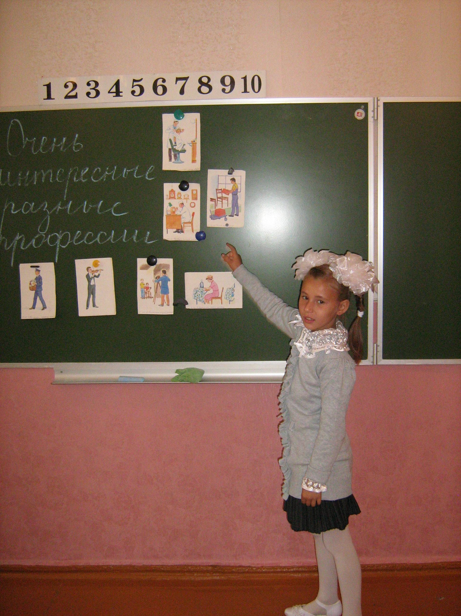

Учитель начальных классов: Нистратова Р.И.

Тема: Очень интересные разные профессии.

Цели: расширять знания и представления детей о различных профессиях, их пользе; смотивировать к выбору будущей профессии; воспитывать уважительное отношение к людям разных профессий; показать важность труда.

Оборудование: иллюстрации с изображением людей разных профессий; карточки с названиями профессий и местом работы человека, карточки разного цвета, конверты с буквами; листочки со списком черт характера, которыми должен обладать человек любой профессии; загадки.

Ход занятия:
I Оргмомент
Улыбнулись друг другу, передали по кругу солнышко, заканчивая следующую фразу: «Мне сегодня…»
II Постановка проблемы. Определение темы занятия.
Сегодня на занятии мы с вами поговорим о том, что является очень важным в жизни каждого человека. Узнаем мы это, если отгадаем загадки и решим кроссворд . Вы готовы это сделать? Тогда внимательно слушайте и отвечайте:
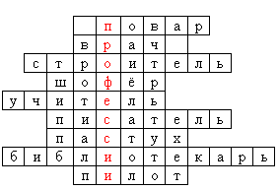
1) Скажи, кто так вкусно  Готовит щи капустные,  Пахучие котлеты,  Салаты, винегреты? | 2) Кто в дни болезней всех полезней?  И лечит нас от всех болезней?  3) В доме 10 этажей,  В доме тысячи людей.  Кто построил этот дом,  Дом, в котором мы живем?
Мы работаем бригадой,
Нам везут песок, бетон.
Дружно потрудиться надо,
Чтоб построить новый дом
4) Ежедневно спозаранку  В руки он берёт баранку,  Крутит, вертит так и сяк,  Но не съест её никак?! | 5) Мы учим детишек  Читать и писать,  Природу любить,  Стариков уважать?
6) С книжкой кто в руке – читатель.  Книги пишет кто? | 7) Зарю поёт селу петух –  Коров на луг ведёт….
8) Хозяин книг и книжный лекарь.  Так кто же он? | 9) В небе синем самолёт,  Управляет им …..

- Прочитайте получившееся слово. Какова тема нашего занятия?

III Просмотр отрывка мультфильма «Почему родители ходят на работу?»
- А вы знаете, кем работают ваши родители? (ответы детей)

IV Конкурс «Угадай профессию»
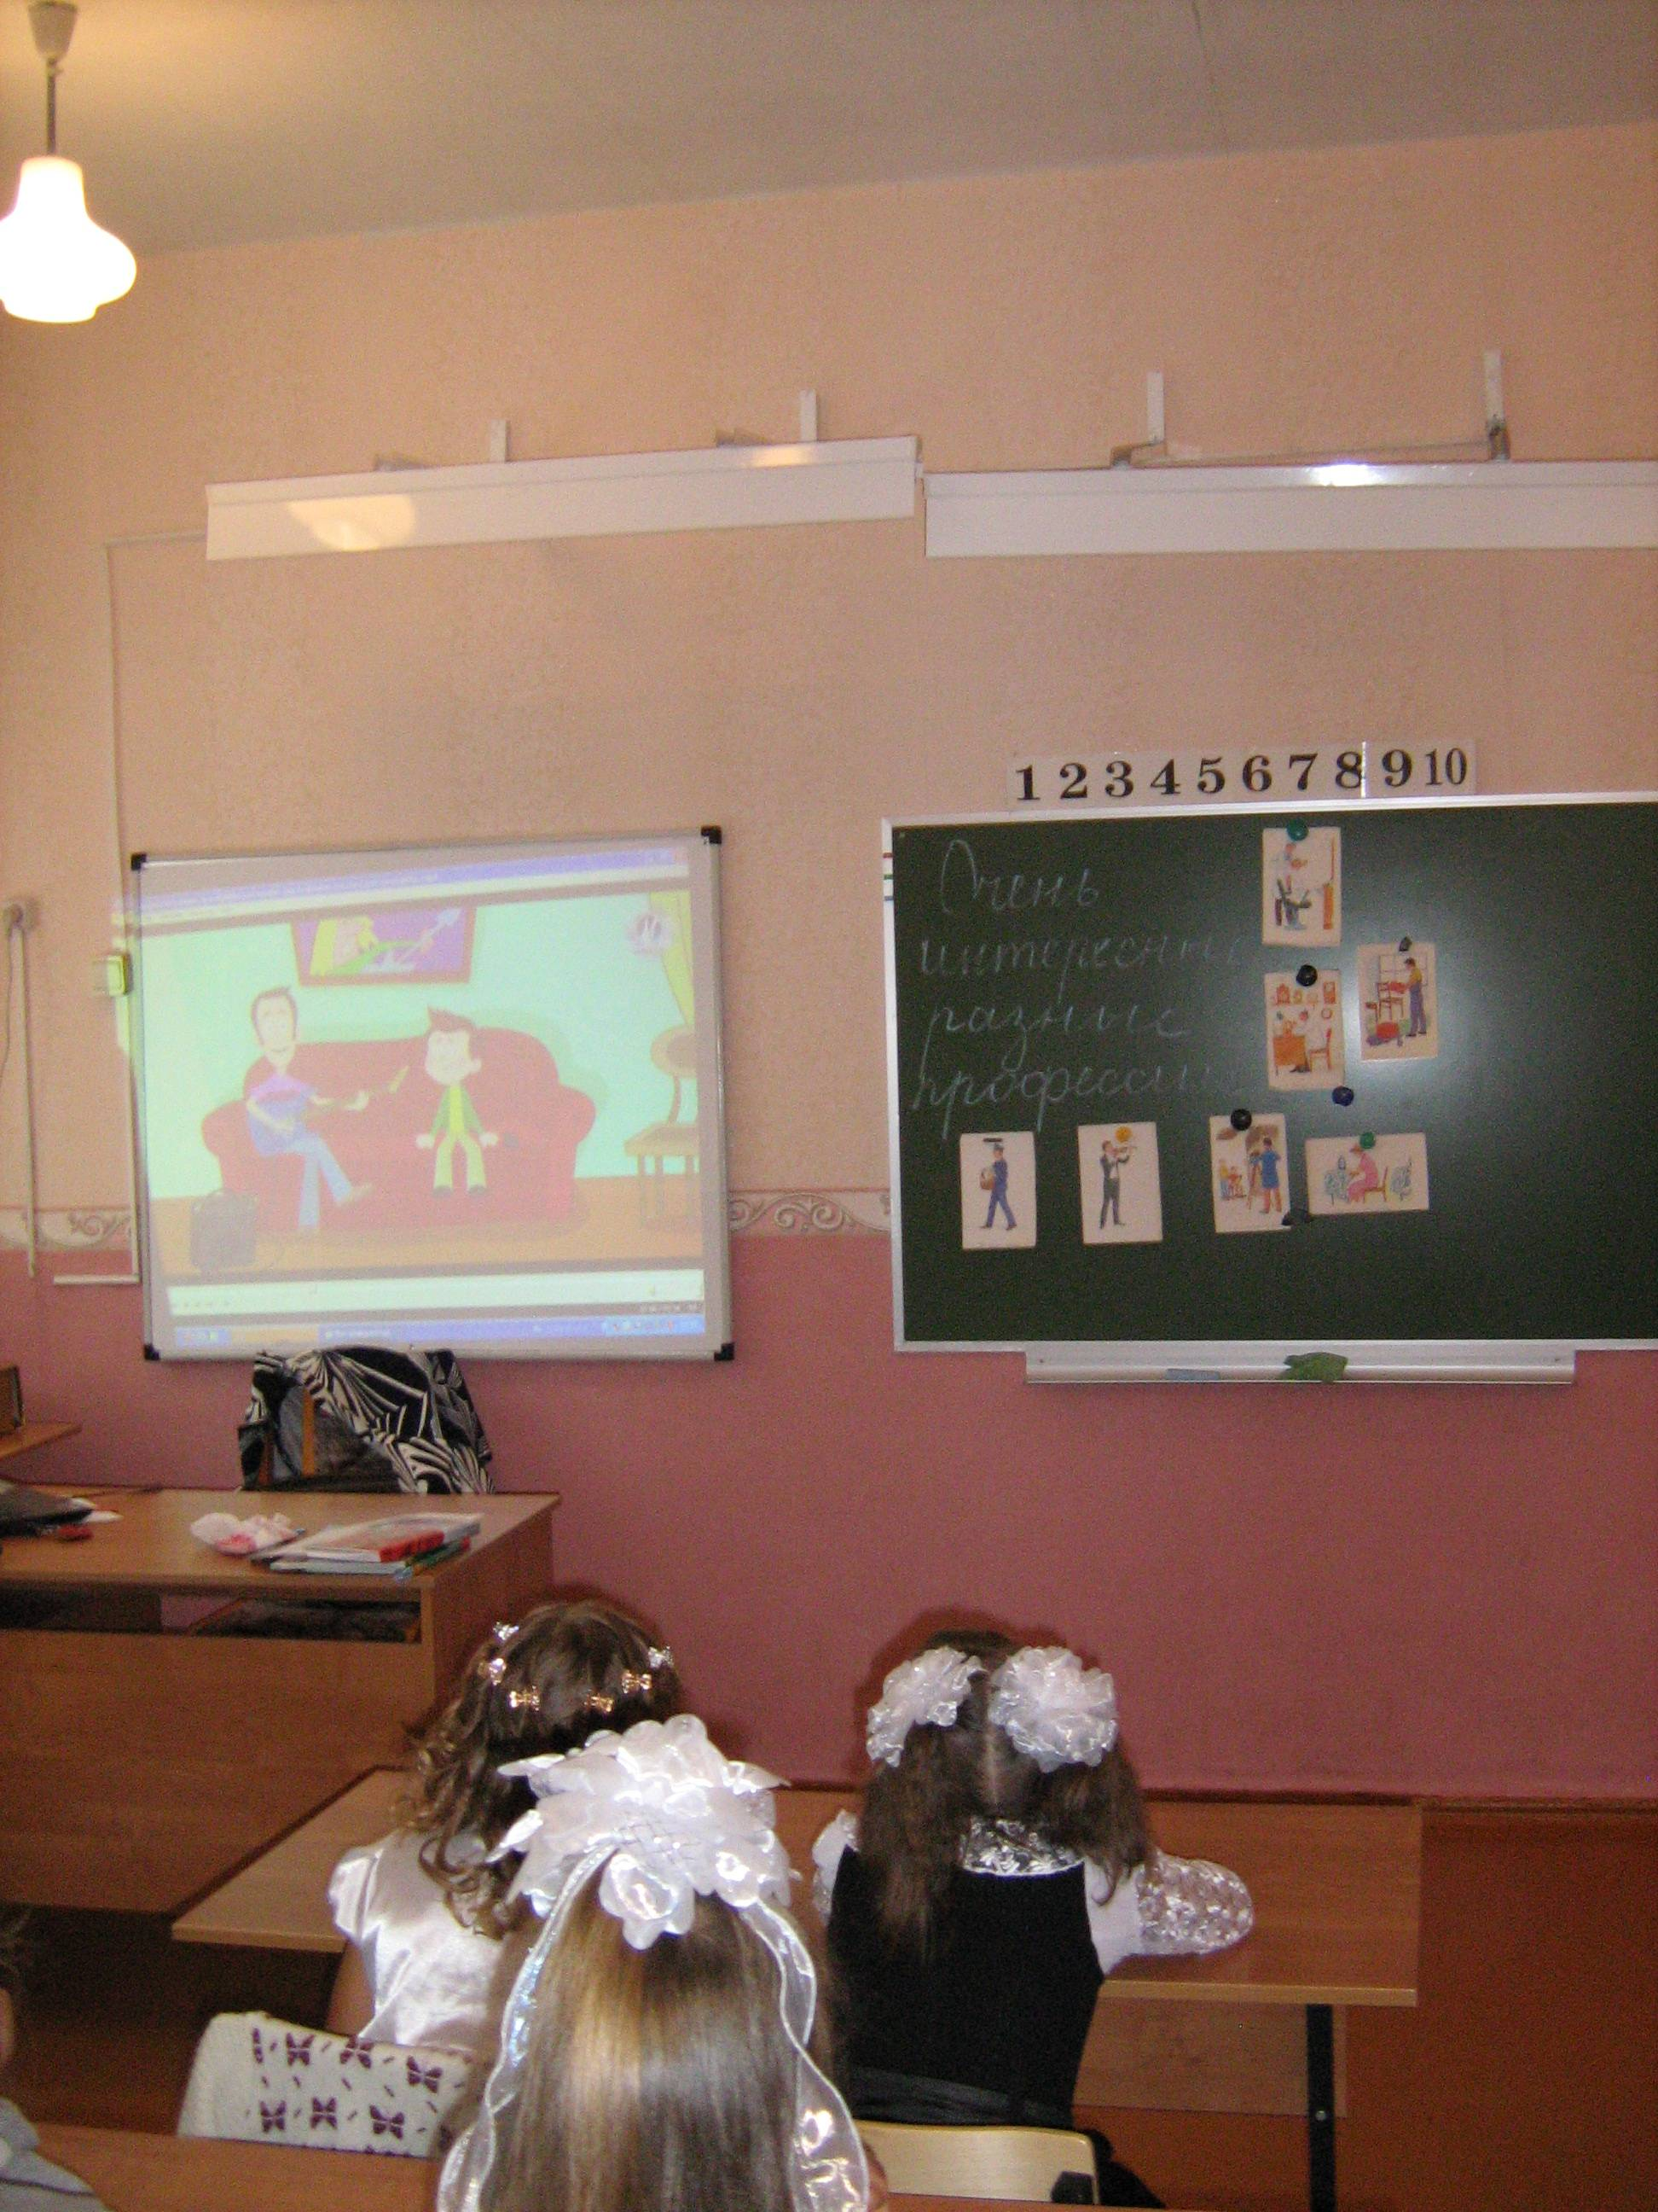
Дети из волшебного мешочка выбирают предмет, называют профессию человека.

V Просмотр отрывка мультфильма «Все профессии важны» с заданием:
- Сколько профессий будет названо в мультфильме?

VI Конкурс «Я мечтаю»
- Вы любите мечтать? Давайте помечтаем о ваших будущих профессиях. Я буду зачитывать выдержки из сочинений, а вы найдете подходящий рисунок у себя в конвертах и повесите на доску.
«Техника - это здорово, это круто. Даже в наш век компьютеров не обойтись без трактора. Я мечтаю быть трактористом».
«Каждый человек хочет отличать от других. В этом ему может помочь модельер. Именно он создает неповторимые модели одежды. Я хочу быть модельером и открывать свой салон одежды».
«У нас очень огромная страна, много дорог. А на дорогах должен быть порядок. Я хочу быть инспектором дорожно-патрульной службы. Хочу, чтобы дороги были только счастливыми».
- Расскажите о своей мечте. Какой профессией вы бы хотели овладеть?

VI I Конкурс«Собери название профессии».
Капитаны выбирают конверты, в которых находятся буквы. Команде надо собрать два названия профессий (программист, сталевар, доктор, милиционер, машинист, сварщик).
- Сгруппируйте названия профессий так, чтобы в первую вошли профессии умственного труда, во вторую физического труда.
Подумайте. Что было бы, 2.Подумайте, что было бы,
Когда б сказал портной: Когда сказал бы врач:
- Шить платья мне не хочется, -Рвать зубы мне не хочется,
Устрою выходной! Не буду, хоть ты плачь!
И все портные в городе Больным врачебной помощи
За ним ушли б домой, Не стало б никакой.
Ходили б люди голые А ты б сидел и мучился
По улице зимой. С подвязанной щекой.
3.Подумайте, что было бы, 4.Сказал учитель в школе бы:
Когда б сказал шофёр: -Мне в нынешнем году
-Возить людей не хочется!- -Учить детей не хочется,
И выключил мотор. Я в школу не приду!
Троллейбусы, автобусы Тетради и учебники
Засыпало снежком, Валялись бы в пыли,
Рабочие на фабрики А вы бы неучёными
Ходили бы пешком. До старости росли.
5.Подумайте, какая бы случилась вдруг беда!
Но только так не сделает никто и никогда,
И люди не откажутся от нужного труда:
Учитель обязательно придёт наутро в класс,
А пекари старательно хлеб испекут для вас.
Любое дело выполнят, что им не поручи,
Портные и сапожники, шофёры и врачи.
- Какими качествами должен обладать человек любой профессии?
- А какой ваш главный труд? Каким должен быть ученик, чтобы из него в дальнейшем получился хороший специалист?

VI I I Итог занятия.
-Какая была тема занятия.
- Закончите занятие фразами: мне понравилось…, мне было трудно…, я понял, что…

